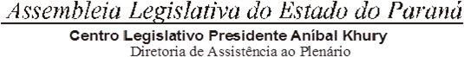

4ª SESSÃO LEGISLATIVA DA 19ª LEGISLATURA DE 02 DE FEVEREIRO A 22 DE DEZEMBRO DE 2022
1ª SESSÃO EXTRAORDINÁRIA ORDEM DO DIA
PARA O DIA 16 DE FEVEREIRO DE 2022 QUARTA-FEIRA

ITEM 01
2ª DISCUSSÃO DO PROJETO DE LEI Nº 19/22.
AUTORIA DO PODER EXECUTIVO – MENSAGEM Nº 2/2022. ALTERA A LEI N° 19.935, DE 24 DE SETEMBRO DE 2019, QUE INSTITUIU, NO ÂMBITO DO ESTADO DO PARANÁ, O FUNDO ESPECIAL DO SISTEMA ÚNICO DE SEGURANÇA PÚBLICA DO ESTADO DO PARANÁ E O CONSELHO ESTADUAL DE SEGURANÇA PÚBLICA E DEFESA SOCIAL. PARECERES FAVORÁVEIS DA C.C.J., COMISSÃO DE FINANÇAS E TRIBUTAÇÃO E COMISSÃO DE SEGURANÇA PÚBLICA.
EMENDA DA C.C.J.
REGIME DE URGÊNCIA.

